
VIEŠŲJŲ PIRKIMŲ TARNYBA
VERTINIMO IŠVADA

Prienų r. Dzūkijos gimnazijai  El. p. mokykla@dzūkijosgimnazija.lt  Žiniai  Prienų rajono savivaldybės administracijai  El. p. savivaldybe@prienai.lt  Viešajai įstaigai CPO LT  El. p. info@cpo.lt | 2026-02-10  Į 2025-12-03  2026-01-23  2026-02-09 | Nr. 4S-219 (7.4Mr)  Nr. SD-116  El. laišką (reg. Nr. 3S-217)  El. laišką (reg. Nr. 3S-431)

Viešųjų pirkimų tarnyba (toliau – Tarnyba), vadovaudamasi Lietuvos Respublikos viešųjų pirkimų įstatymo (toliau – Įstatymas) 95 straipsnio 1 dalies 2 punktu ir Pirkimų ir koncesijų priežiūros vykdymo tvarkos aprašu, patvirtintu Tarnybos direktoriaus 2025 m. kovo 21 d. įsakymu Nr. 1S-41, atliko Stakliškių gimnazijos (dab. Prienų r. Dzūkijos gimnazija; toliau – Perkančioji organizacija) ir UAB „Sveikos mitybos partneris“ 2025 m. rugpjūčio 4 d. sudarytos maitinimo paslaugų sutarties Nr. CPO353117 vykdymo vertinimą.
Vertinimą atlikę Tarnybos atstovai 2025 m. spalio 23 d. lankėsi Perkančiojoje organizacijoje. Tarnybos atstovai bendravo su Perkančiosios organizacijos administracijos atstovais, aptarė situaciją, susijusią su maitinimo paslaugų sutarties vykdymu, vertino faktinius bei vizualiai identifikuojamus su šios sutarties vykdymu ir teikiamomis paslaugomis susijusius aspektus – maitinimo vietoje skelbiamą tos dienos kainoraštį, asmenų aptarnavimo ir atsiskaitymo procesą, mokamo ir nemokamo mokinių maitinimo organizavimą ir kt. Apsilankymo metu su vertinimu susiję objektai (kainoraštis, aptarnavimo ir atsiskaitymo už paslaugą objektai ir kt.) fotografuoti tarnybiniu telefonu, nuotraukos perkeltos ir saugomos Tarnybos elektroninėje laikmenoje ir yra neatskiriama šios vertinimo išvados dalis.

I dalis. Bendra informacija

Pirkimo* pavadinimas, numeris (jeigu skelbtas), pirkimo paskelbimo (kvietimo pateikti paraišką /pasiūlymą) data/sutarties pavadinimas, data, numeris | Pirkimas, skirtas dinaminės pirkimų sistemos (toliau – DPS) sukūrimui: „Ugdymo įstaigų maitinimo paslaugų užsakymai per CPO LT elektroninį katalogą“ (Centrinėje viešųjų pirkimų informacinėje sistemoje skelbtas 2024 m. kovo 28 d., pirkimo Nr. 709527).  Sukurtos DPS pagrindu įvykdytas konkretus pirkimas: „Konkretus pirkimas Nr. CPO353117“ (toliau – Pirkimas).  Pirkimo pagrindu 2025 m. rugpjūčio 4 d. sudaryta Pirkimo sutartis Nr. CPO353117 (toliau – Sutartis)
Pirkimo vykdymo/sutarties sudarymo teisinis pagrindas | Įstatymas (redakcija 2025 m. vasario 1 d. – 2025 m. rugsėjo 30 d.)
Pirkimo rūšis pagal vertės ribas ir pirkimo būdas/pirkimo priemonės pavadinimas | Pirkimas vykdytas taikant DPS, laikantis riboto konkurso taisyklių
Planuota pirkimo vertė (nenurodoma, jeigu pirkimas vertinamas iki vokų su pasiūlymais atplėšimo procedūros arba įpareigojama nutraukti pirkimą ir vertė nenurodyta pirkimo dokumentuose)/sutarties kaina Eur be PVM | Planuota Pirkimo vertė – 245 499,80 Eur be PVM / Sutarties kaina – 245 499,80 Eur be PVM
Tiekėjo/koncesininko, su kuriuo sudaryta sutartis, pavadinimas, juridinio asmens kodas | UAB „Sveikos mitybos partneris“, juridinio asmens kodas 304171051 (toliau – Tiekėjas)
Pirkimo/sutarties vertinimo apimtys/etapas | Išsamus sisteminis Sutarties vykdymo vertinimas / po Sutarties sudarymo
Jei pirkimas finansuojamas Europos Sąjungos lėšomis – projekto pavadinimas, projektą administruojanti institucija | –
Jei dėl pirkimo/sutarties vyksta teismo procesas arba ginčas nagrinėjamas ikiteisminės institucijos, nurodyti ieškinio (skundo) dalyką, bylos šalių pavadinimus, ar taikomos laikinosios apsaugos priemonės, nagrinėjimo stadiją:
–
*viešasis pirkimas/pirkimas, atliekamas gynybos ir saugumo srityje/pirkimas, atliekamas vandentvarkos, energetikos, transporto ar pašto paslaugų srities perkančiųjų subjektų/įmonių, veikiančių energetikos srityje, energijos ar kuro, kurių reikia elektros ir šilumos energijai gaminti, pirkimas/koncesija.

II dalis. Vertinimo apimtyje nustatyti pažeidimai

1. | Įstatymo 17 straipsnio 1 dalis, 2 dalies 1 punktas
Išnagrinėjus Perkančiosios organizacijos pateiktus paaiškinimus bei su Sutarties vykdymu susijusius dokumentus, nustatyta, kad Sutarties vykdymo priežiūrą Perkančioji organizacija atlieka netinkamai:
- Perkančioji organizacija neatlieka tinkamos Tiekėjo siūlomų patiekalų kainų kontrolės.
Vadovaujantis Sutarties 1.1.7 punktu, maitinimo paslaugos turi būti teikiamos pagal Tiekėjo pasiūlyme nurodytas patiekalų kainas.
Perkančioji organizacija nurodė, kad kas 2 mėnesius tikrina, ar tiekiamų patiekalų kainos atitinka Tiekėjo pasiūlyme nurodytas kainas, pateikė vedamo Valgiaraščių ir mokinių maitinimo atitikties vertinimo žurnalo kopiją. Žurnale nurodytos patikrinimų datos ir prie kiekvienos datos įrašyta „atitinka“. Tačiau su žurnalu nepateikti tikrintų dienų kainoraščiai, nedetalizuota, kaip atlikti skaičiavimai, todėl neįmanoma įsitikinti patikrinimo rezultatų pagrįstumu.
Tarnyba, išnagrinėjusi 2025 m. spalio 23 d. (apsilankymo metu) fiksuoto kainoraščio bei Perkančiosios organizacijos pateiktų 2025 m. lapkričio 25 d. ir 28 d. kainoraščių kainas, nustatė, kad kai kurie patiekalai buvo parduodami aukštesnėmis kainomis nei numatyta Tiekėjo pasiūlyme.
Pavyzdžiui:
- pagal Sutartį, pikantiški bulvinukai (200 g) turėtų kainuoti 1,82 Eur (su PVM), tačiau spalio 23 d. kainoraštyje šio patiekalo kaina – 2,40 Eur (su PVM) arba 31,87 proc. didesnė. Kainoraštyje nenurodyta, ar į kainą įskaičiuota grietinė / padažas. Tarnybos skaičiavimu, net jei kainoraštyje kaina nurodyta su grietine (30 g) ir padažu (30 g), šio patiekalo kaina pagal Sutartį turėtų siekti tik 2 Eur (su PVM);
- pagal Sutartį, vištienos karbonadas (130 g) turėtų kainuoti 1,73 Eur (su PVM), tačiau lapkričio 25 d. kainoraštyje šio patiekalo kaina – 2,24 Eur (su PVM) arba 29,47 proc. didesnė. Pastebėtina, kad lapkričio 25 d. kainoraštyje nenurodyta, kad į patiekalo kainą įeina ir garnyras – kainoraštyje garnyrų, salotų, padažų kainos nurodytos atskirai;
- pagal Sutartį, šviežių kopūstų salotos (150 g) turėtų kainuoti 0,31 Eur (su PVM), tačiau lapkričio 28 d. kainoraštyje šio patiekalo kaina – 0,45 Eur (su PVM) arba 45,16 proc. didesnė.

- Perkančioji organizacija neatlieka tinkamos kontrolės, ar Tiekėjas laikosi savo pasiūlyme prisiimtų įsipareigojimų, susijusių su T2 ir T13 ekonominio naudingumo vertinimo kriterijais.
Tiekėjas pasiūlymu įsipareigojo pagal T2 ekonominio naudingumo vertinimo kriterijų maisto gamyboje ir maisto produktų tiekime naudoti ekologiškos ir / ar NKP produkcijos ne mažiau kaip 50 proc.
Pagal Sutarties 3.4.7.2 punktą, Teikėjas įsipareigojo užtikrinti nurodytą ekologiškos ir / ar NKP produkcijos kiekį ir teikti Perkančiajai organizacijai ataskaitas už faktiškai tiektos ekologiškos ir / ar NKP produkcijos kiekį per ataskaitinį mėnesinį laikotarpį.
Tiekėjas pasiūlymu įsipareigojo pagal T13 ekonominio naudingumo vertinimo kriterijų sudaryti galimybę patiems vaikams pasirinkti visus valgiaraščiuose nurodytus patiekalus, jų sudedamąsias dalis ir kiekius (maitinimą švediško stalo (savitarnos) principu). Pasiūlyme Tiekėjas taip pat nurodė maitinimo švediško stalo (savitarnos) principu kupono kainą.
Pagal Sutarties 3.4.7.13 punktą, Teikėjas įsipareigojo sudaryti galimybes pasiūlyme nurodytai mokinių aptarnavimo formai ir užtikrinti jos laikymąsi.
Tarnyba prašė Perkančiosios organizacijos pateikti dokumentus, patvirtinančius įsipareigojimų, susijusių su ekonominio naudingumo vertinimo kriterijais, įgyvendinimą.
Atsakydama Perkančioji organizacija Tarnybai nurodė, kad Tiekėjas įgyvendino pasiūlyme prisiimtus įsipareigojimus, susijusius su ekonominio naudingumo vertinimo kriterijais, vykdo maitinimą švediško stalo principu, pateikė sąskaitų faktūrų už įsigyjamus ekologiškus maisto produktus, vidinio perdavimo aktų kopijas, 2025 m. rugsėjo ir spalio mėnesių ataskaitas, neva, turinčias patvirtinti įsipareigojimų, susijusių su T2 ekonominio naudingumo vertinimo kriterijumi, įgyvendinimą.
Tarnyba konstatuoja, kad:
- iš Perkančiosios organizacijos pateiktų dokumentų negali įvertinti, ar Tiekėjas įvykdė įsipareigojimus dėl nurodyto ekologiškos ir / ar NKP produkcijos kiekio (T2), nes duomenys pateikti tik apie ekologišką produkciją (nepateikta dokumentų, patvirtinančių, kiek sunaudota neekologiškos / ne NKP produkcijos). Pastebėtina, kad Perkančiosios organizacijos Tarnybai pateiktose 2025 m. rugsėjo ir spalio mėnesių ataskaitose apie Tiekėjo sunaudotus maisto produktus Tiekėjas deklaravo, jog faktinis panaudotos ekologiškos / NKP / lygiavertės produkcijos kiekis viršijo 50 proc. Tačiau Tarnybos atstovams apsilankymo metu buvo pateikta 2025 m. rugsėjo mėnesio ataskaita su kitokiais Tiekėjo sunaudotų maisto produktų kiekiais ir joje apskaičiuotas faktinis tokios produkcijos kiekis tesiekė vos 30 proc. (abi ataskaitos versijos pateikiamos išnašoje);
- Perkančioji organizacija nepateikė jokių dokumentų, patvirtinančių, kad Tiekėjas vykdo savo įsipareigojimą maitinimą vykdyti švediško stalo principu. Tarnybos atstovų apsilankymo metu patiekalus vaikams įdėdavo valgyklos darbuotojos. Perkančiosios organizacijos darbuotojos Tarnybos atstovams apsilankymo metu teigė, kad maitinimas švediško stalo principu nevykdomas, įsigyti kuponų savitarnai nėra galimybės.

- Perkančioji organizacija neatlieka tinkamos kontrolės, ar Tiekėjas laikosi Sutarties sąlygų, susijusių su 15 dienų valgiaraščių parengimu bei jų keitimu.
Vadovaujantis Sutarties priedo „Techninė specifikacija“ (toliau – Techninė specifikacija) 9.1 punktu, mokamas ir nemokamas maitinimas (išskyrus užkandžių bufetą) turi būti organizuojamas pagal suderintą valgiaraštį (-čius) ne mažiau kaip 15 darbo dienų laikotarpiui. Pagal Sutarties 3.4.18 punktą ir Techninės specifikacijos 9.10 punktą, Tiekėjas valgiaraštį (su paskaičiuotomis kainomis) bei technologines korteles turėjo suderinti su Perkančiąja organizacija per 10 darbo dienų nuo Sutarties pasirašymo.
Vadovaujantis Techninės specifikacijos 9.12 punktu, suderintus valgiaraščius Tiekėjas gali keisti, pildyti ar tikslinti tik suderinęs su Perkančiąja organizacija.
Tarnyba, išnagrinėjusi Perkančiosios organizacijos pateiktus 15 d. valgiaraščius ir technologines korteles, nustatė, kad:
- pateiktuose valgiaraščiuose nėra apskaičiuotų kiekvieno patiekalo kainų. Nurodoma viena bendra komplekto kaina su PVM, nors siūlomų keturių alternatyvių karštųjų patiekalų porcijų kainos (su PVM), apskaičiuotos pagal Tiekėjo pasiūlymą, nėra vienodos (jos reikšmingai skiriasi viena nuo kitos). Pagal Tiekėjo pasiūlymo įkainius apskaičiuota komplekto kaina, skaičiuojant net ir brangiausią karštojo patiekalo alternatyvą, konkrečiu atveju gaunasi mažesnė už valgiaraščiuose nurodytą bendrą komplekto kainą;
- iš valgiaraščiuose pateiktos informacijos neaišku, kokios yra siūlomų karštųjų patiekalų sudedamosios dalys;
- kai kurių dienų faktiniuose kainoraščiuose nurodytas patiekalų asortimentas skiriasi nuo numatyto 15 d. valgiaraščiuose. Pavyzdžiui, 2025 m. spalio 23 d. (II savaitė, ketvirtadienis) pagal 15 d. valgiaraščius turėjo būti siūlomas troškintas kiaulienos ir jautienos maltinukas su avižų sėlenomis ir lazanija su varškės ir špinatų įdaru, bet vietoje jų faktiškai buvo siūlomas vištienos karbonadas ir pikantiški bulvinukai; garnyrui turėjo būti siūlomi viso grūdo makaronai, bet faktiškai buvo siūloma bulvių košė; turėjo būti siūloma 150 g sriubos porcija, bet buvo siūloma 250 g porcija; turėjo būti siūlomos kiaulienos ir daržovių rizoto 150 g ir 200 g porcijos, bet buvo siūloma 250 g porcija;
- kai kurių 15 d. valgiaraščiuose ir faktiniuose kainoraščiuose nurodytų patiekalų technologinės kortelės nėra pateiktos. Pavyzdžiui, nepateiktos mėsos ir žuvies patiekalų technologinės kortelės;
Perkančioji organizacija nepateikė dokumentų, patvirtinančių, kad Tiekėjas valgiaraščius ir technologines korteles Perkančiajai organizacijai pateikė per 10 darbo dienų nuo Sutarties pasirašymo ir kad Perkančioji organizacija juos suderino.
Perkančioji organizacija taip pat Tarnybai nepateikė jokių dokumentų, patvirtinančių, kad ji tikrina, ar faktiškai tiekiamų patiekalų asortimentas atitinka 15 d. valgiaraščius, arba kad Tiekėjas suderino valgiaraščių ir technologinių kortelių pakeitimus su Perkančiąja organizacija pagal Techninės specifikacijos 9.12 punkto reikalavimus.

Apibendrindama tai, kas išdėstyta pirmiau, Tarnyba konstatuoja, kad Sutarčių priežiūrą Perkančioji organizacija vykdo pažeisdama Įstatymo 17 straipsnio 1 dalyje įtvirtintą skaidrumo principą, 2 dalies 1 punkto reikalavimus.

III dalis. Kiti nustatyti pažeidimai

-
-

IV dalis. Sprendimas

Tarnyba, atsižvelgdama į šioje vertinimo išvadoje konstatuotus Įstatymo pažeidimus, vadovaudamasi Įstatymo 95 straipsnio 1 dalies 2 puntu ir 2 dalies 6 punktu, įpareigoja Perkančiąją organizaciją:
- raštu pareikalauti Tiekėjo nedelsiant:
  - pradėti teikti maitinimo paslaugas už tokias kainas, kokios nurodytos Sutartyje ir Tiekėjo pasiūlyme;
  - pradėti pilna apimtimi vykdyti savo pasiūlyme prisiimtus įsipareigojimus, susijusius su T2 ir T13 ekonominio naudingumo vertinimo kriterijais;
  - pateikti dokumentus, kurie patvirtintų bendrą maisto gaminimui ir maisto produktų tiekimui sunaudotų produktų kiekį ir faktiškai sunaudotus ekologiškos / NKP / lygiavertės produkcijos kiekius;
  - patikslinti 15 d. valgiaraščius ir technologines korteles pagal Tiekėjo pasiūlymą ir kitus Sutarties reikalavimus, užtikrinti, kad teikiamų patiekalų asortimentas atitiktų suderintą valgiaraštį.
- už Sutarties sąlygų pažeidimus, nustatytus šioje vertinimo išvadoje, taip pat Perkančiosios organizacijos nustatytus tolesnio Sutarties vykdymo metu, taikyti Sutartyje numatytas sankcijas (baudas) ir spręsti dėl Tiekėjo įtraukimo į Nepatikimų tiekėjų sąrašą. Esant pagrindui, nutraukti Sutartį bei įtraukti Tiekėją į Nepatikimų tiekėjų sąrašą.
Tarnyba Perkančiajai organizacijai rekomenduoja:
- susipažinti su Viešosios įstaigos CPO LT parengtais pagalbiniais informaciniais dokumentais: „Maitinimo paslaugų ugdymo įstaigoms sutarčių vykdymo rekomendacijomis“ ir „Sutarčių vykdymo kontrolės atmintine dėl maitinimo paslaugų ugdymo įstaigoms“;
- susipažinti su Tarnybos 2025 m. gegužės 28 d. tikrinimo ataskaita Nr. 4S-654 ir joje nurodytomis rekomendacijomis, priemonių įgyvendinimo planu (kiek tai susiję su rašytinių sutarčių vykdymo ir kontrolės procesais);
- reguliariai tikrinti, kaip Tiekėjas laikosi Sutarties sąlygų, raštu fiksuoti patikrinimų rezultatus, nustačius Tiekėjo daromus Sutarties vykdymo pažeidimus, nedelsiant raštu pareikalauti Tiekėjo pašalinti pažeidimus, taikyti Sutartyje numatytas sankcijas bei spręsti dėl Tiekėjo įtraukimo į Nepatikimų tiekėjų sąrašą;
- tikrinimus atlikti ne rečiau kaip kartą per savaitę (skirtingomis savaitės dienomis), patikrinimo žurnaluose fiksuoti esminę patikrinimų metu surinktą informaciją (pvz., pridėti kainoraščių nuotraukas), kad būtų galima įvertinti patikrinimo rezultatų pagrįstumą.
Prašome ne vėliau kaip per 3 darbo dienas nuo šios vertinimo išvados apskundimo termino pabaigos raštu informuoti Tarnybą apie įpareigojimų ir rekomendacijų vykdymą, pateikiant tai pagrindžiančius dokumentus.
Nesutinkant su Tarnybos įpareigojimais, šis administracinis sprendimas gali būti skundžiamas per 1 (vieną) mėnesį nuo jo gavimo dienos. Vadovaujantis Lietuvos Respublikos administracinių bylų teisenos įstatymu ir Lietuvos Respublikos ikiteisminio administracinių ginčų nagrinėjimo tvarkos įstatymu, skundai paduodami Lietuvos administracinių ginčų komisijai (A. Goštauto g. 12-100, 01108 Vilnius) ar Regionų administraciniam teismui (Žygimantų g. 2, 01102 Vilnius).

Pastabos

–

PRIDEDAMA. Patiekalų kainų patikrinamieji apskaičiavimai, 1 lapas.

Direktoriaus pavaduotoja Viktorija Namavičienė

Priedas
Patiekalų kainų patikrinamieji apskaičiavimai

Pikantiški bulvinukai (200 g + grietinė 30 g + padažas 30 g)
Sutartyje nurodytos kainos (be PVM):
- virtų bulvių patiekalai su įdarais – įdaras ne mažiau 20 proc. nuo pusgaminio masės: 0,75 €/100 g
- grietinė: 0,25 €/100 g
- padažas: 0,25 €/100 g
Skaičiavimas (su PVM):
- bulvinukai 200 g: 2 x 0,75 = 1,50 €
- grietinė 30 g: 0,3 × 0,25 = 0,075 €
- padažas 30 g: 0,3 × 0,25 = 0,075 €
Iš viso: 1,50 € + 0,075 € + 0,075 € = 1,65 € x 1,21 (PVM) = 2 €
Spalio 23 d. kainoraštyje šio patiekalo kaina – 2,40 Eur arba 20 proc. didesnė
Vištienos karbonadas (130 g)
Sutartyje nurodytos kainos (be PVM):
- grynos mėsos patiekalai – ne mažiau 90 proc. mėsos nuo pusgaminio masės: 1,10 €/100 g
Skaičiavimas (su PVM):
- vištiena 130 g: 1,3 x 1,10 € = 1,43 €
Iš viso: 1,43 € x 1,21 (PVM) = 1,73 €
Lapkričio 25 d. kainoraštyje šio patiekalo kaina – 2,24 Eur arba 29,47 proc. didesnė
Šviežių kopūstų salotos (150 g)
Sutartyje nurodytos kainos (be PVM):
- salotos: 0,17 €/100 g
Skaičiavimas (su PVM):
- salotos 150 g: 1,5 x 0,17 € = 0,255 €
Iš viso: 0,255 € x 1,21 (PVM) = 0,31 €
Lapkričio 28 d. kainoraštyje šio patiekalo kaina – 0,45 Eur arba 45,16 proc. didesnė

Pirkimo procedūras pagal Perkančiosios organizacijos užsakymą Nr. CPO353117 įvykdė viešoji įstaiga CPO LT.
„Perkančioji organizacija užtikrina, kad vykdant pirkimą būtų laikomasi lygiateisiškumo, nediskriminavimo, abipusio pripažinimo, proporcingumo, skaidrumo principų“.
„Perkančioji organizacija turi siekti, kad: 1) prekėms, paslaugoms ar darbams įsigyti skirtos lėšos būtų naudojamos racionaliai“.
Perkančiosios organizacijos 2025 m. gruodžio 3 d. raštas Nr. SD-116, 2026 m. sausio 23 d. el. laiškas (reg. Nr. 3S-217) su priedais.
Perkančiosios organizacijos 2025 m. gruodžio 3 d. raštas Nr. SD-116.
2025 m. spalio 23 d. (apsilankymo metu) fiksuotas kainoraštis: 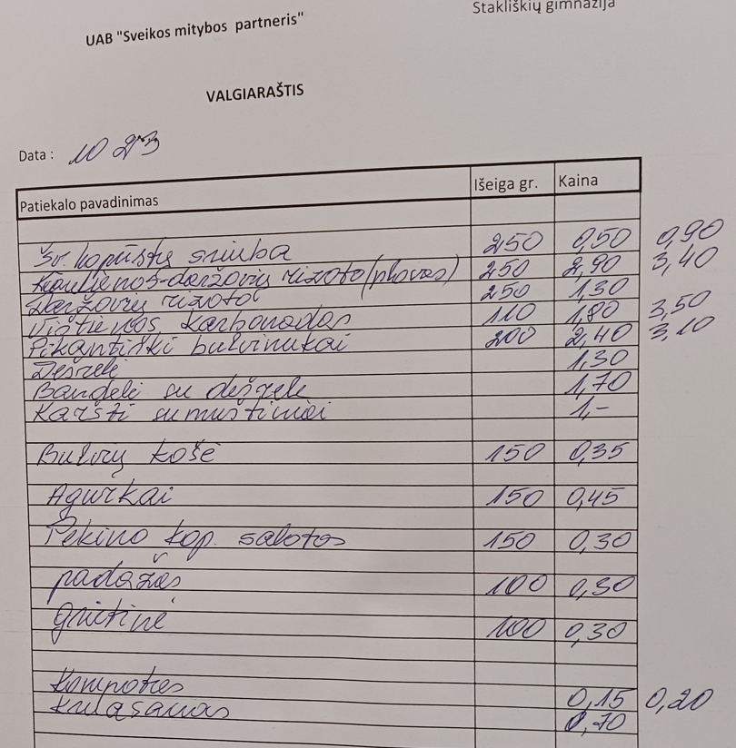
Žr. priedą – patiekalų kainų patikrinamuosius apskaičiavimus.
Žr. priedą – patiekalų kainų patikrinamuosius apskaičiavimus.
Žr. priedą – patiekalų kainų patikrinamuosius apskaičiavimus.
Tarnybos 2025 m. lapkričio 19 d. raštas Nr. 4S-1518.
Perkančiosios organizacijos 2025 m. gruodžio 3 d. raštas Nr. SD-116.
Perkančiosios organizacijos 2025 m. gruodžio 3 d. raštas Nr. SD-116.
2025 m. spalio 23 d. (apsilankymo metu) fiksuota ataskaita (kairėje) ir Perkančiosios organizacijos 2025 m. gruodžio 3 d. raštu Nr. SD-116 Tarnybai pateikta ataskaita (dešinėje): 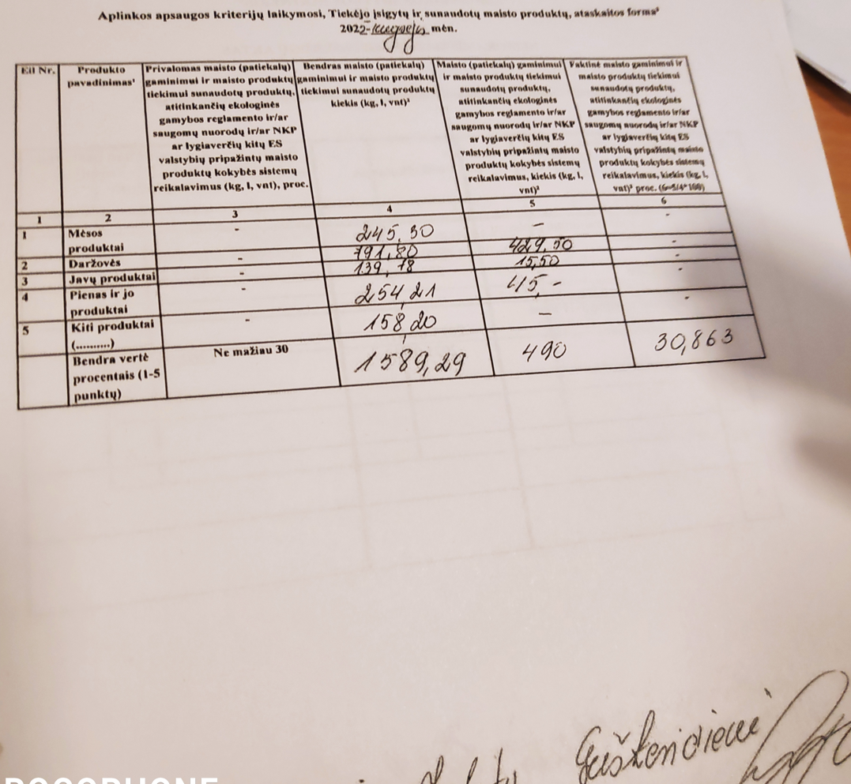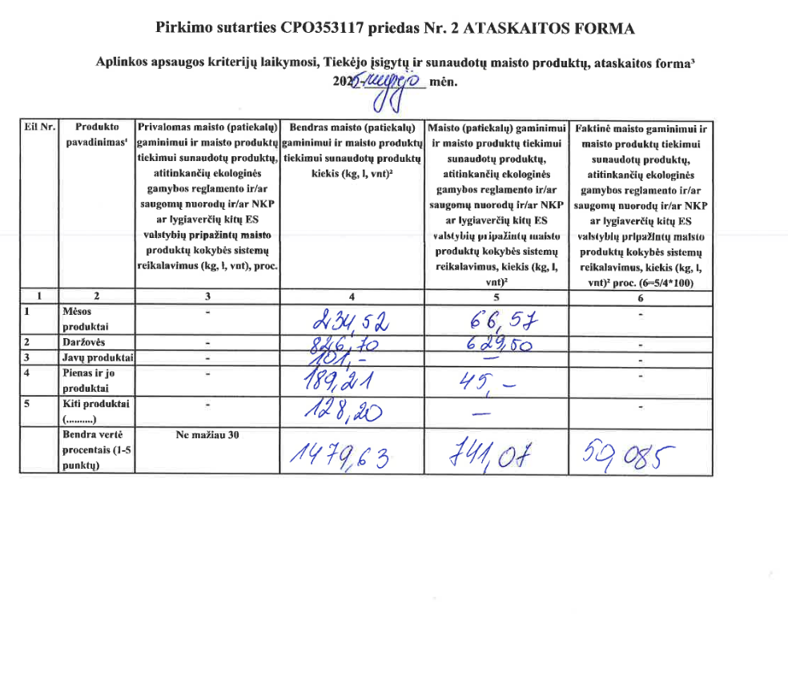
Perkančiosios organizacijos 2025 m. gruodžio 3 d. raštas Nr. SD-116, 2026 m. sausio 23 d. el. laiškas (reg. Nr. 3S-217) su priedais.
Žr. Sutarties 9 skyrių.
Pažymėtina, kad nutraukus pirkimo sutartį dėl tiekėjo padaryto esminio pirkimo sutarties pažeidimo, tiekėjo įtraukimas į Nepatikimų tiekėjų sąrašą į perkančiosios organizacijos pareiga, o ne teisė. Žr. Sutarties 9.11 p.
Internetinės dokumentų nuorodos: https://katalogas.cpo.lt/images/document_icons_old/mait_ugd_rekomend.pdf, Microsoft Word - Vienlapis Ugdymui.
https://vpt.lrv.lt/lt/pirkimu-valdysena_2/tikrinimo-ataskaitos-2/tikrinimo-ataskaitos-2025m/. Klaipėdos Vydūno gimnazijos tikrinimo ataskaita.

